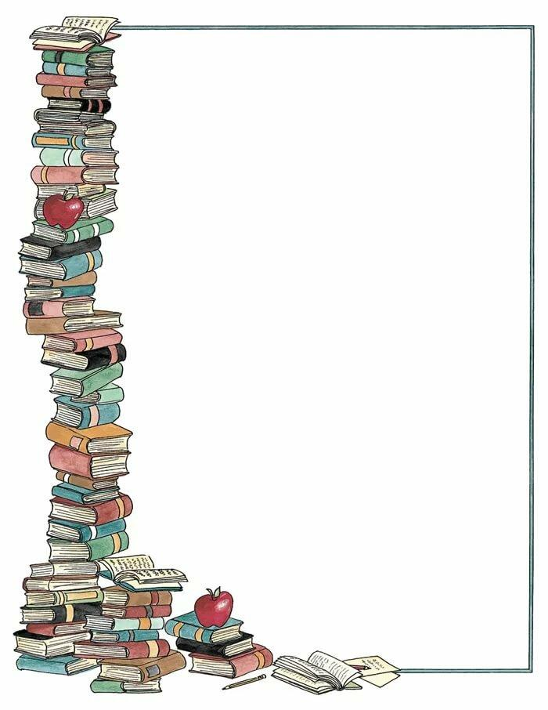

**Список интересных книг для детей (5-6 лет)**

* Аксаков С.«Аленький цветочек».
* Александрова Т. «Домовой Кузя».
* Алешковский Ю. «Кыш и Двапортфеля».
* Андерсен Г. «Сказки».
* Бабич И. «Мои знакомые звери»
* Балинт А. «Гном Гномыч и Изюмка»
* Бианки В. «Лесные были и небылицы».
* Братья Гримм «Сказки».
* Булычев К.«Приключения Алисы».
* Волков А. «Волшебник изумрудного города».
* Гаршин В. «Лягушка-путешественница».
* Голявкин В. «Тетрадки под дождем»
* Гофман Э.«Щелкунчик и мышиный король».
* Грэм К. «Ветер в ивах».
* Губарев В.«Королевство кривых зеркал».
* Джоэль Ч. Харрис «Сказки дядюшки Римуса»
* Дж. Р. Р. Толкин «Хоббит или туда и обратно».
* Ершов П. «Конёк-горбунок».
* Железников В. «Жизнь и приключения чудака»
* Житков Б. «Что я видел».
* Иванов А.«Приключения Хомы и Суслика».
* Катаев В. «Цветик-семицветик».
* Киплинг Р. «Сказки».
* Коваль Ю. «Приключения Васи Куролесова».
* Кротов В.«Червячок Игнатий и его друзья»,

«Червячок Игнатий и его открытия»

* Линдгрен Астрид «Малыш и Карлсон»

«Пеппи — Длинный чулок».

* Носов Н. «Фантазёры», «Приключения Незнайки и его друзей».
* Остер Г. «Вредные советы».
* Пантелеев Л. «Фенька», «Две лягушки».
* Памела Треверс «Мэри Поппинс».